江苏省仪征中学2021-2022学年度第一学期高二数学学科作业
3．1.2 椭圆的几何性质（2）
研制人：杨芳英 审核人：鲁媛媛
班级： 姓名： 学号： 完成日期： （时长：60min）
1．已知F₁，F₂分别为椭圆＋＝1的左、右焦点，A为上顶点，则△AF₁F₂的面积为( )
A．6 B．15 C．6 D．3
2．设F₁，F₂是椭圆E：＋＝1(a>b>0)的左、右焦点，P为直线x＝上一点，△F₂PF₁是底角为30°的等腰三角形，则E的离心率为( )
A. B. C. D.
3.古希腊数学家阿基米德利用“逼近法”得到椭圆的面积除以圆周率等于椭圆的长半轴长与短半轴长的乘积．若椭圆C的中心为原点，焦点F₁，F₂均在x轴上，C的面积为2π，过点F₁的直线交C于点A，B，且△ABF₂的周长为8，则C的标准方程为( )
A.＋y²＝1 B.＋＝1 C.＋＝1 D.＋＝1
4．(多选)F，A分别为椭圆的一个焦点和顶点，若椭圆的长轴长是6，且cos∠OFA＝，则椭圆的标准方程为( )
A.＋＝1 B.＋＝1 C.＋＝1 D.＋＝1
5．(多选)某颗人造地球卫星的运行轨道是以地球的中心F为一个焦点的椭圆，如图所示，已知它的近地点A(离地心最近的一点)距地面m km，远地点B(离地心最远的一点)距地面n km，并且F，A，B三点在同一直线上，地球半径约为R km，设该椭圆的长轴长、短轴长、焦距分别为2a,2b,2c，则( )
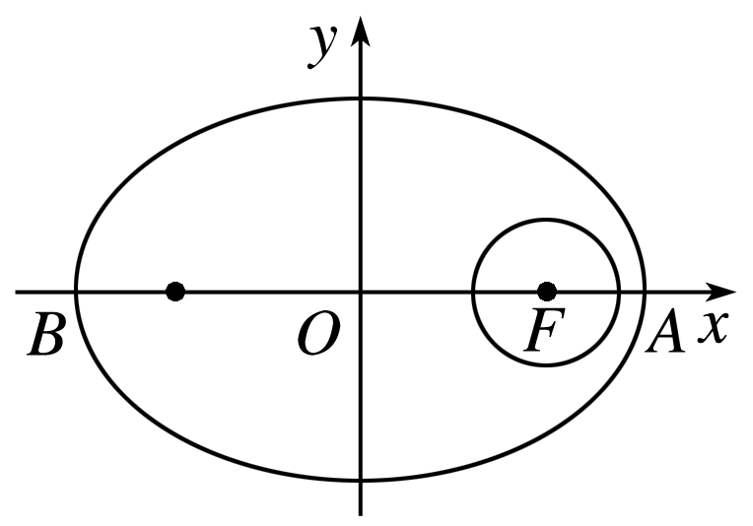 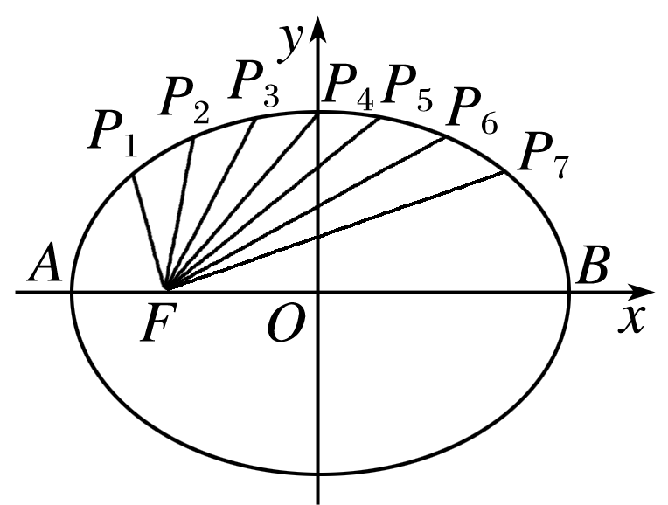（第8题）
A．a－c＝m＋R B．a＋c＝n＋R
C．2a＝m＋n D．b＝
6．若椭圆＋＝1(a>b>0)的离心率为，两焦点分别为F₁，F₂，M为椭圆上一点，且△F₁F₂M的周长为16，则椭圆C的方程为__________．
7．已知F₁为椭圆＋＝1(a>b>0)的右焦点，过椭圆长轴上一点M(不含端点)任意作一条直线l，交椭圆于A，B两点，且△ABF₁的周长的最大值为5b，则该椭圆的离心率为________.
8.书P85习题3.1（2）8.

9．我国计划发射火星探测器，该探测器的运行轨道是以火星(其半径R＝34百公里)的中心F为右焦点的椭圆．已知探测器的近火星点(轨道上离火星表面最近的点)A到火星表面的距离为8百公里，远火星点(轨道上离火星表面最远的点)B到火星表面的距离为800百公里．求该探测器的运行轨道方程．

10.如图，已知椭圆＋＝1(a>b>0)，F₁，F₂分别为椭圆的左、右焦点，A为椭圆的上顶点，直线AF₂交椭圆于另一点B.(1)若∠F₁AB＝90°，求椭圆的离心率；(2)若椭圆的焦距为2，且AF2＝2F2B，求椭圆的标准方程．
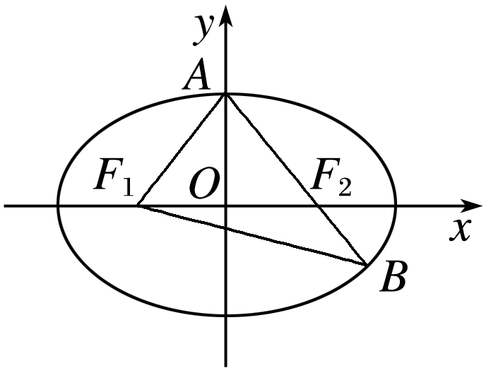

11.书P85习题3.1（2）11.

